

**آزمایشگاه مدارهای تکنیک پالس**

نیم­سال دوم 02-01

دانشکده مهندسی برق

پیش گزارش آزمایش شماره 6 – بررسی نوسان سازهای مربعی و مثلثی

تهیه و تنظیم: رضا آدینه پور – 9814303

**بخش اول:**

**الف) مدار زیر را چنان طراحی کنید که خروجی آن بین 4.5+ و 4.5- ولت نوسان نموده و فرکانس نوسان با تغییر پتانسیومتر در محدوده $50 Hz≤f≤5 KHz$ قابل تنظیم باشد.**

**ب) مدار را ببندید، شکل موج خروجی $V_{O}$ و $V_{A}$ را مشاهده و رسم کنید. آیا با تغییر پتانسومتر فرکانس نوسان در محدوده مورد نظر تغییر میکند؟ طرز کار مدار را توضیح دهید.**

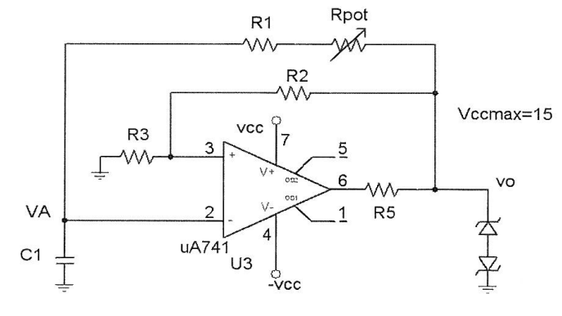

$$V_{OL}=5.4 \\ V_{OH}=-5.4$$

$$if V_{O}=V_{OH} → {V^{+}}_{in}>{V^{-}}_{in} → {V^{+}}_{in}=UTP=\frac{R_{5}}{R_{2}+R_{5}}V_{OH}$$

$$V_{c}\left(t\right)={V^{-}}_{in}\left(t\right)=V_{c}\left(t=∞\right)+(V_{c}\left(t=0^{+}\right)-V_{c}\left(t=∞\right))e^{\frac{-t}{τ}}$$

$$→ V_{c}\left(T_{1}\right)=UTP=V_{OH}+\left(\frac{R_{5}}{R_{2}+R_{5}}V_{OL}-V_{OH}\right)e^{\frac{{-T}_{1}}{τ}}$$

$$→ τ=\left(R_{1}+R_{pot}\right)×C_{1} → T_{1}=τln⁡(\frac{\left(V_{OH}-V_{OL}\right)R_{5}+R_{2}V_{OH}}{R_{2}V_{OH}})$$

$$if V_{O}=V_{OL} → {V^{-}}_{in}>{V^{+}}_{in} → {V^{+}}_{in}=LTP=\frac{R_{5}}{R_{2}+R_{5}}V_{OL}$$

$$→ T_{2}=τln⁡(\frac{\left(V_{OL}-V_{OH}\right)R_{5}+R_{2}V_{OL}}{R_{2}V_{OL}})$$

$$Assume: \boxed{R_{2}=R_{5}=10 KHz} → \left\{\begin{aligned}UTP=2.7 V \\ LTP=-2.7 V\end{aligned}\right.$$

$$f=\frac{1}{T_{1}+T_{2}} → \left\{\begin{aligned}if f=5 KHz →T=0.2 mSec → T_{1}=T_{2}=0.1 mSec \\ if f=50 Hz →T=20 mSec → T_{1}=T_{2}=10 mSe \end{aligned}\right.$$

$$\left\{\begin{aligned}\left(R_{1}+R_{pot}\right)×C_{1}=91 μs \\ \left(R_{1}+R_{pot}\right)×C_{1}=9.1 μs\end{aligned} → \boxed{C_{1}=10 nF}\right. → \left\{\begin{aligned}R_{1}+R_{pot}=9.1 Kohm \\ R_{1}+R_{pot}=910 Kohm\end{aligned}\right.$$

$$I_{o, Max}=20 mA → \frac{15-5.4}{R_{5}}<20 mA → R_{5}>0.48 Kohm$$

$$\frac{15-5.4}{R_{5}}>5+\frac{5.4}{20}+0.89 → R_{5}<1.55 Kohm$$

$$→ \boxed{R_{5}=1.5 Kohm} , \boxed{R_{pot}=0-900 Kohm} , \boxed{R_{1}=9.1 Kohm}$$

$$for f=50 Hz: \boxed{R_{1}=9.1 Kohm} , \boxed{R_{2}=R_{3}=10 Kohm} , \boxed{R_{5}=1.5 Kohm} , \boxed{C_{1}=10 nF} \\ \boxed{V_{dc}=15 V}$$

$$for f=5 KHz: \boxed{R_{1}=9.1 Kohm} , \boxed{R_{2}=R_{3}=10 Kohm} , \boxed{R_{5}=1.5 Kohm} , \boxed{C_{1}=10 nF} \\ \boxed{V_{dc}=15 V}$$

**بخش دوم:**

**الف) مدار زیر را چنان طراحی کنید تا خروجی $V_{O1}$ دامنه ای بین 5.4+ و 5.4- ولت داشته باشد و فرکانس نوسان آن 1KHz و دامنه نوسان مثلثی 2+ و 2- ولت باشد.**

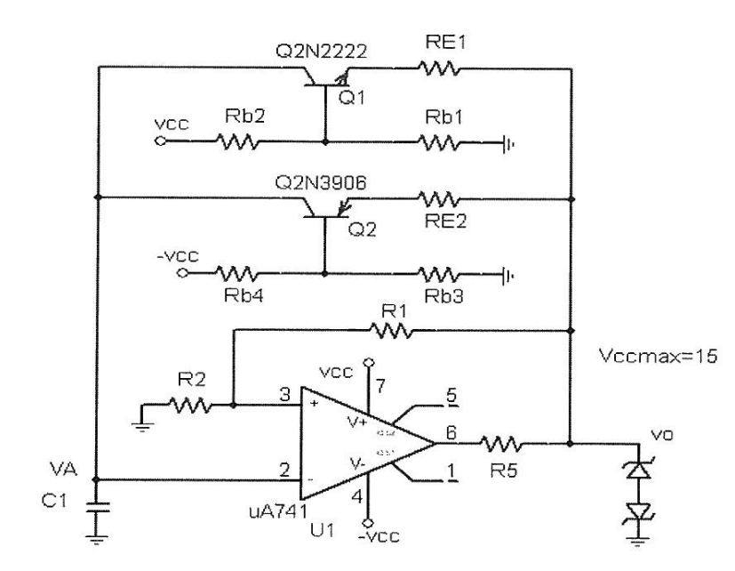

$$V_{OL}=5.4 \\ V_{OH}=-5.4 \\ V_{p-p}triangular=±2 → \left\{\begin{aligned}\frac{R_{2}}{R_{1}+R_{2}}V_{OH}=2 \\ \frac{R_{2}}{R_{1}+R_{2}}V_{OL}=-2\end{aligned}\right. → \frac{R_{2}}{R_{1}+R_{2}}=\frac{2}{5.4} → \left\{\begin{aligned}\boxed{R_{2}=2 Kohm} \\ \boxed{R_{1}=3.4 Kohm}\end{aligned}\right.$$

شارژ خازن:

$$I_{2}=C_{1}\frac{∆V}{T_{1}}=C_{1}×\frac{\frac{R_{2}}{R_{1}+R_{2}}V_{OH}-\frac{R_{2}}{R_{1}+R_{2}}V_{OL}}{T_{1}} → \boxed{C_{1}=100 nF} → I_{2}=0.8 mA$$

$$I_{2}=\frac{V_{OH}-V_{EQ2}}{R_{E2}} → \boxed{R_{E2}=47 Kohm} → V_{EQ2}=1.64 V$$

$$I_{1}=\frac{V_{EQ1}-V_{OL}}{R_{E1}} → \boxed{R_{E1}=4.7 Kohm} → V_{EQ1}=-1.64 V$$

$$\left\{\begin{aligned}\frac{R_{B1}}{R_{B1}+R_{B2}}×\left({-V}_{EE}\right)=-1.64+0.7 \\ \frac{R_{B3}}{R_{B4}+R_{B3}}×\left(V_{CC}\right)=1.64-0.7\end{aligned}\right. → \left\{\boxed{\begin{aligned}R_{B1}=R_{B3}=1 Kohm \\ R_{B2}=R_{B4}=14 Kohm\end{aligned}}\right.$$

**بخش سوم:**

**الف) مدار زیر را چنان طراحی کنید تا بتوان با گذاشتن سوئیچ در حالت A و با تغییر پتانسیومتر، فرکانس نوسان را بین 10 هرتز تا 100 هرتز تغییر داد. همچنین با گذاشتن سئویچ در وضعیت B پتانسومتر فرکانس خروجی را بین 100 هرتز تا 1 کیلوهرتز تغییر داد.**

**دامنه نوسان مثلثی $V_{O1}$ را یک ولت در نظر بگیرید.**

